**Лабораторная работа №5**

1)Тема: Де терминированные вычислительный процессы с управлением по аргументу. ––

2)Разработать детерминированный циклический процесс с управлением по аргументу и решить задачи с использованием процедур и функций.

3)Оборудование: ПК, PascalABC.Nет

**Задача№1**

4)Постановка задачи №1: Перевести дюймы в сантиметры от 0 до 100.Результат вывести в виде таблицы с использованием пользовательской процедуры.

5)Математическая модель: b=а*2.5, где b- сантиметры, а-дюймы.

6)Блок -схема: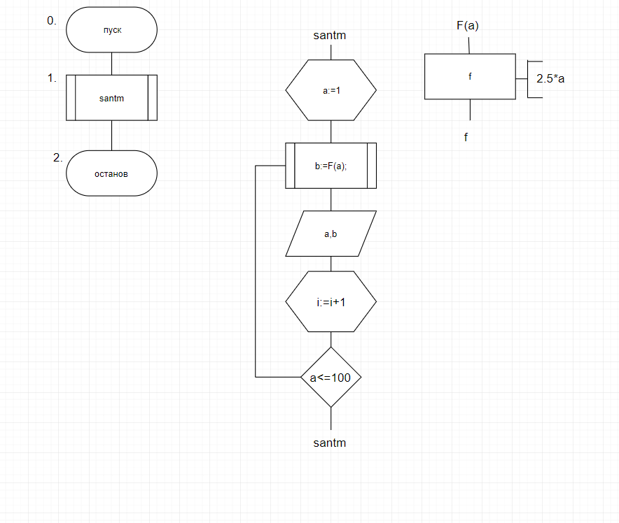

7)Список идентификаторов:

|  |  |  |
| --- | --- | --- |
| Имя | Смысл | Тип |
| F | функция | real |
| b | сантиметры | real |
| a | дюймы | integer |

8,9)Код и результат программы:

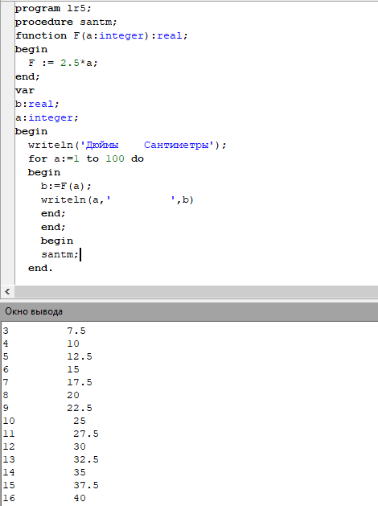

10) С помощью данной программы я получил таблицу перевода дюймов в сантиметры. На выход получены данные типа real.

**Задача№2**

4)Постановка задачи: Вычислить.

5)Математическая модель:

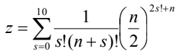

6)Блок схема:

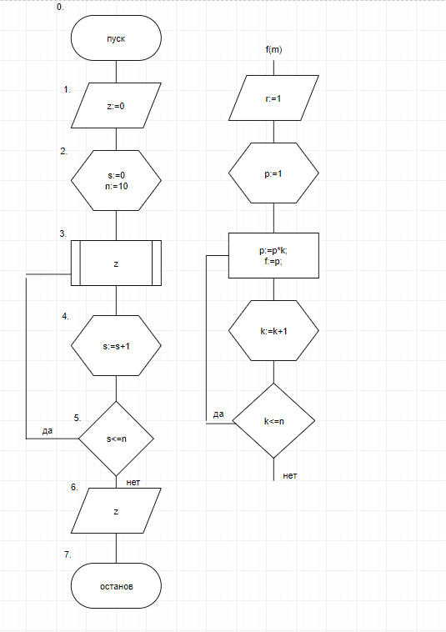

7)Список идентификаторов:

|  |  |  |
| --- | --- | --- |
| Имя | Смысл | Тип |
| z | результат |  |
| s | Нижняя граница цикла |  |
| n | Верхняя граница цикла |  |
| m | Аргумент функции |  |
| p | Факториал от числа |  |
| k | число |  |
| f | функция |  |

8,9)Код и результат программы:

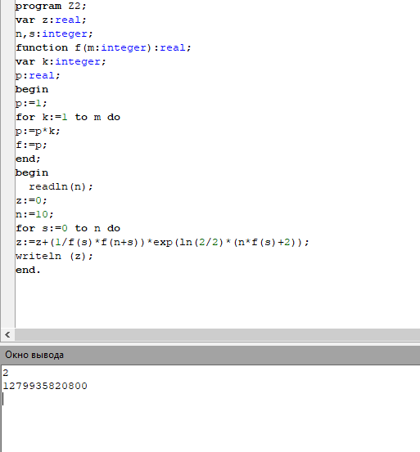

10)С помощью данной программы посчитано данное выражение. На выход полученны данные типа real.

**Задача№3**

4)Постановка задачи: Вычислить площадь заданной фигуры. Фигура не является прямоугольником, а треугольники, которые ее составляют, не являются прямоугольными.

5)Математическая модель:

,где p полупериметр треугольника, составляющего фигуру.

,где s площадь треугольника, составляющего фигуру, (a,b,c)-стороны треугольника составляющего фигуру.

6)Блок схема:

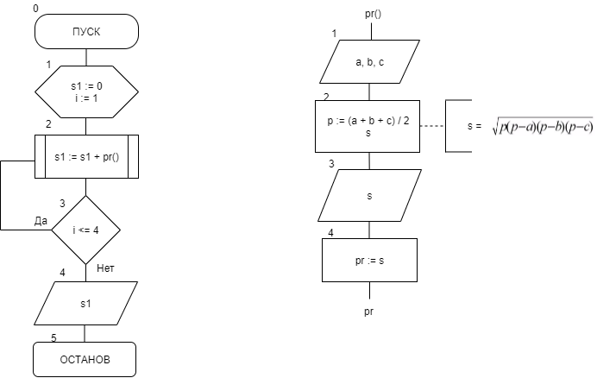

7)Список идентификаторов:

|  |  |  |
| --- | --- | --- |
| Имя | Тип | Смысл |
| S1 | real | Искомая площадь |
| i | Integer | Аргумент цикла |
| a | Real | Сторона треугольника |
| b | Real | Сторона треугольника |
| c | Real | Сторона треугольника |
| p | Real | Полупериметр |
| s | Real | Площадь треугольника |
| f | Real | Функция |

8,9)Код и результат программы:

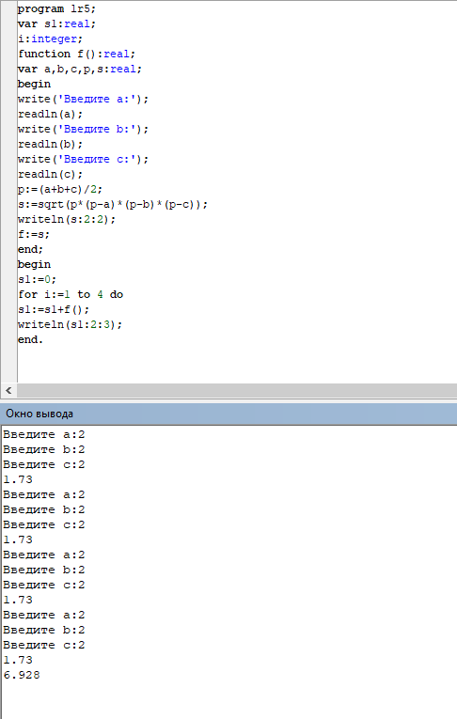

10)С помощь данной программы было вычислено значение площади заданной фигуры. На выход получены данные типа real.

**Задача№4**

4)Постановка задачи: С клавиатуры вводится число. Вывести на экран столько элементов ряда Фибоначчи, сколько указал пользователь. Вычисление ряда организовать функцию.

5) c := a + b, где a, b – два предыдущих числа

6)Блок схема:

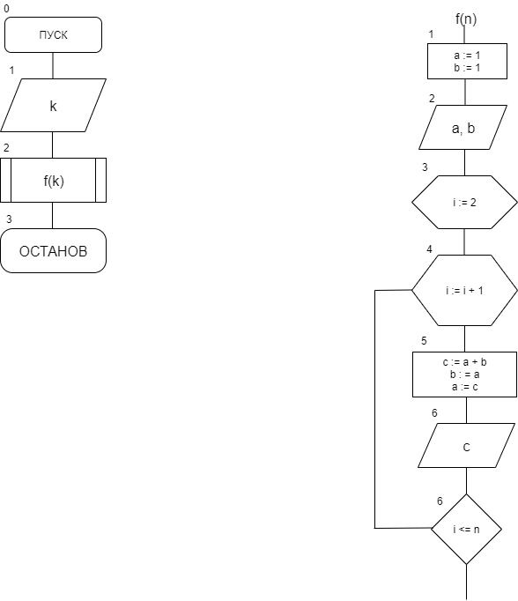

7)Список идентификаторов:

|  |  |  |
| --- | --- | --- |
| Имя | Тип | Смысл |
| a | integer | Промежуточная переменная |
| b | integer | Промежуточная переменна |
| c | Integer | Промежуточная переменная |
| i | integer | Аргумент цикла |
| n | integer | Аргумент функции |
| k | integer | Порядковое число ряда |

8,9)

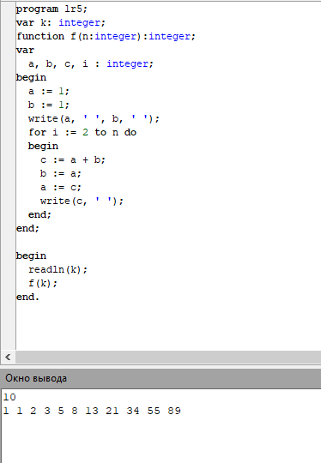

10)С помощью этой программы получен ряд чисел Фибоначчи. На выход получены данные типа integer.

11) В ходе данной лабораторной работе были реализованы вычислительные процессы с использованием функций и процедур средствами PascalABC.Net